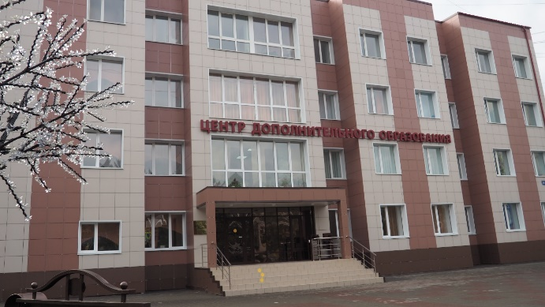  «Социальная адаптация детей с ограниченными возможностями здоровья в условиях  Центра дополнительного образования города Мыски». | Добрый день уважаемые гости! Рады приветствовать Вас в муниципальной бюджетной образовательной организации дополнительного образования Центре дополнительного образования города Мыски.  Сегодня у нас появилась возможность работать в новых, современных, комфортных условиях, благодаря Администрации МГО, в лице Главы города Дмитрия Леонидовича Иванова.  Разрешите представить Вашему вниманию информацию о Центре, и условиях для социальной адаптации детей с ограниченными возможностями здоровья.
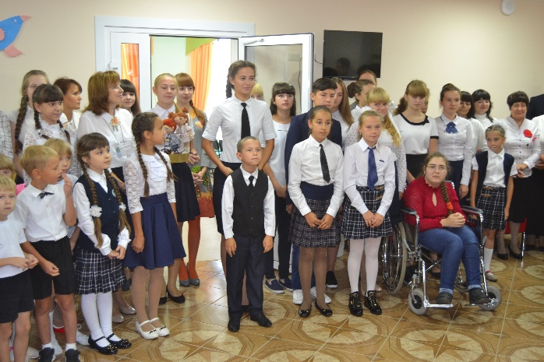 | На данный момент в Центре работают 30 педагогов, по 60 дополнительным общеразвивающим программам, 4 направленностей: художественной, социально –педагогической, естественнонаучной, технической.  В ЦДО обучаются свыше 1400 человек.  Пропускная способность - 380 человек в день.  Численность детей с ОВЗ в Центре - 18 человек. – это  инвалиды, передвигающиеся на коляске -2 человека,  инвалиды с нарушениями опорно-двигательного аппарата – 7 человек; нарушениями слуха – 2 и другие.  В Центре предусмотрен педагог-психолог, оказывающий квалифицированную помощь.
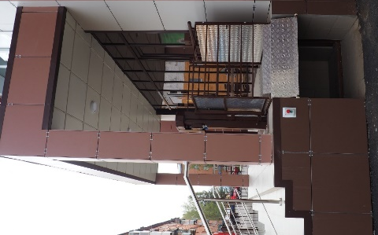  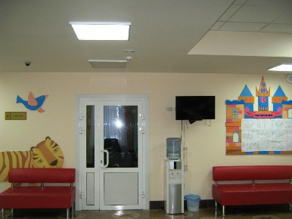  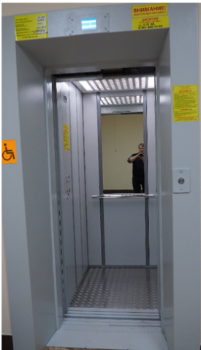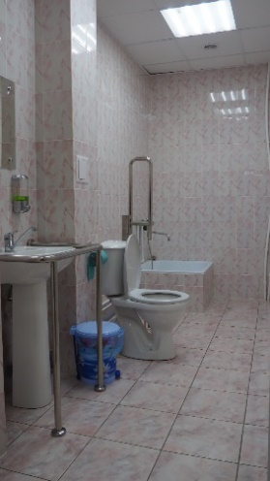 | Основные зоны доступной среды:  1. Территория, прилегающая к зданию:  - автостоянка и парковка.  - беспрепятственное и удобное передвижение детей ОВЗ к зданию;  - вертикальная подъемная платформа с кнопкой вызова.  2. Вход в здание осуществляется через  - входную площадку;  - дверь (входная),  - тамбур  3. Внутри здания предусмотрены:  - вестибюль, зона ожидания,  - места отдыха;  - лестница (внутри здания);  - лифт пассажирский, который оборудован камерой наблюдения и звуковым сопровождением;  4. Санитарно-гигиенические помещения:  - туалетные комнаты на каждом этаже со специальным оборудованием  - гардеробная
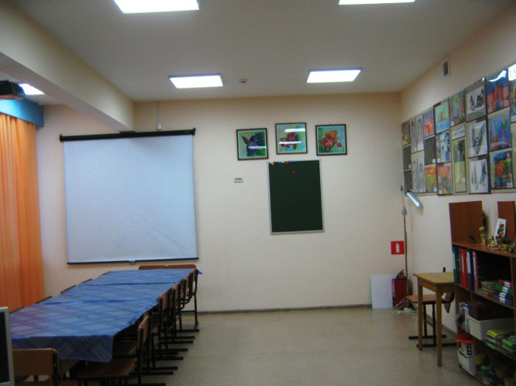 | Кабинет художественного творчества.  Наглядно творчество педагогов и обучающихся можно увидеть на выставках, в библиотеке, музее, выставочном зале Центра и за его пределами. Дизайн холлов нашего учреждения представлен и изготовлен руками педагога Любови Валерьевны Тищенко.  В объединении занимаются 3 ребенка инвалида. Выставочные работы представлены в кабинете.  На занятиях студии обучаются свыше 150 человек- участников и победителей городских, областных и всероссийских конкурсов детских рисунков и декоративных работ.  В этом кабинете занимаются и обучающиеся объединения «Художественная лепка». Мир животных, пейзажи родных Мысков, шорские легенды – всё это можно увидеть в детских работах, выполненных из глины, а обжиг работ происходит в следующем кабинете - «Мастерской по обжигу глины».
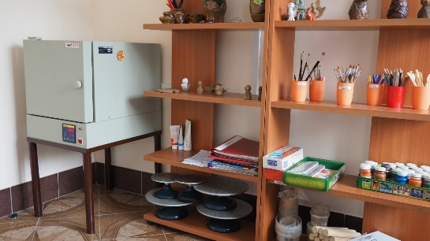 | Мастерская по обжигу глины. Свыше 40 ребят, в основном мальчишки ежегодно занимаются в объединении «Художественная лепка».  В кабинет приобретена новая лабораторная печь для обжига керамических изделий, что позволяет повысить качество выполненных работ.
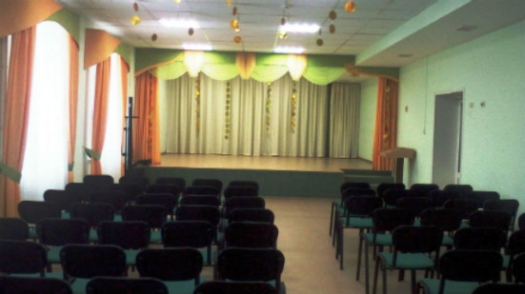 | Актовый зал  Зал рассчитан на 80 посадочных мест. В зале современная звуковая и световая аппаратура для проведения мероприятий, как в рамках Центра, так и муниципального уровня.
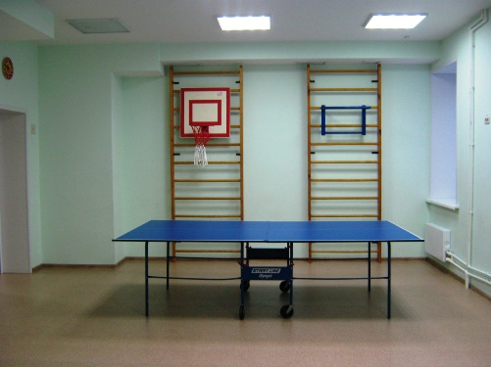 | Спортивный зал  Данный зал рассчитан на проведение активных перемен, физкультурных и спортивных занятий для детей разного возраста, совместных мероприятий с родителями, для формирования здорового образа жизни мысковчан.  Пропускная способность -свыше 200 человек в день.
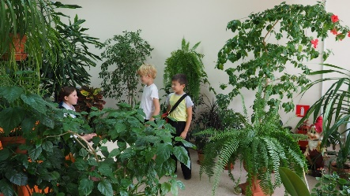 | Зимний сад. Это зона отдыха, комната психологической разгрузки наших детей, которые любят здесь бывать на переменах.  Кабинет расширяет познания детей о растительном мире. Здесь насчитывается более 65 различных растений.  В данном кабинете предполагается отработка практических навыков по программам «Удивительный мир растений», «Экологи -исследователи».  Зимний сад предназначен и как центр консультации по вопросам правильного разведения и ухода за комнатными растениями.
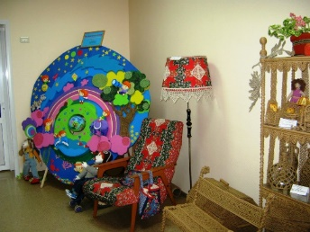  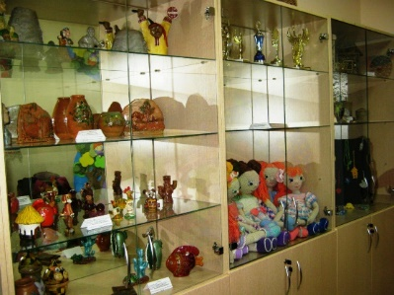 | Выставочный кабинет.  Кабинет является местом демонстрации успешности обучающихся художественной направленности.  Сменные выставки, персональные выставки художественного творчества, тематические экспозиции являются экспонатами кабинета.
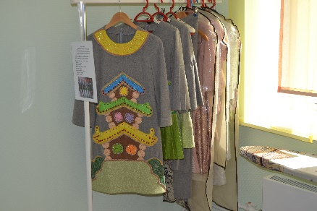  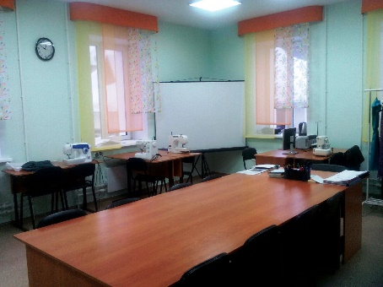 | Кабинет «Школа Дизайн моды». Здесь дети учатся создавать одежду для своих кукол, затем - гардероб для себя, ну а мастерство можно увидеть в авторских коллекциях одежды, которые они представляют на конкурсах разного уровня.  По инициативе Школы «Дизайн моды» ежегодно проводится муниципальный конкурс «Подиум», где образовательные учреждения нашего города и наших соседей – городов Новокузнецк и Междуреченск показывают свое мастерство через творческие модели и коллекции.  Выпускники благодаря занятиям в Школе успешно поступают в колледжи и ВУЗы на профессии, связанные с индустрией моды и дизайном одежды.  Образцовый коллектив «Школа Дизайн моды» неоднократно являлся победителем и дипломантом муниципальных, областных, всероссийских и международных фестивалей и конкурсов.
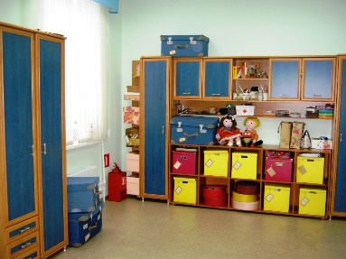  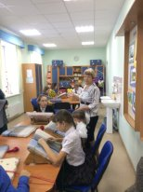 | Кабинет ручного творчества.  В кабинете дети занимаются в трех объединениях художественной направленности: «Макраме», «Нитки, крючок и фантазия» «Из праздника в праздник»,  Программа «Простые узелки рассчитана на работу с детьми с ОВЗ, в основном обучающихся специальной коррекционной школы № 9. Наиболее распространенные диагнозы: ДЦП, умственная отсталость.  Свои результаты ребята представляют в своих школах, на городских выставках по ДПИ, в музеях, учреждениях культуры.
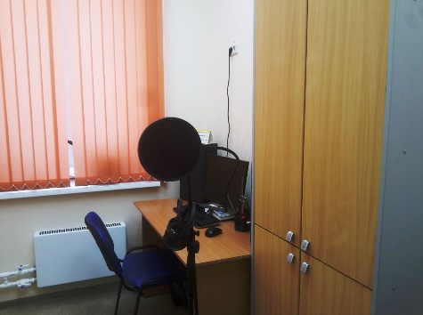 | Студия звукозаписи  В кабинете на практике дети под руководством педагога обучаются восприятию музыкальных произведений, использованию звукозаписывающего оборудования и приборов обработки звука.
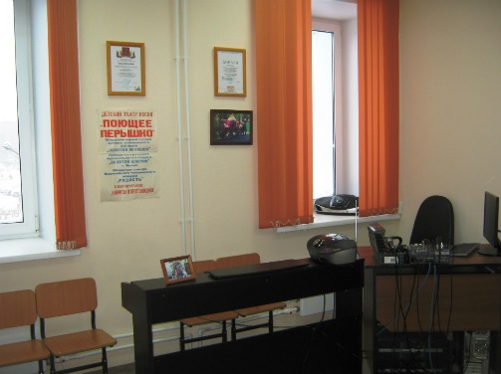 | Кабинет Вокала  Ежегодно около 100 детей посещают эту студию.  Образцовый детский коллектив театра песни «Поющее перышко», коллектив народной песни «Задоринка» пополняют копилку достижений Центра победами на Международных, Всероссийских и региональных фестивалях и конкурсах.  Многие выпускники коллективов превратили увлечение вокалом в профессию.
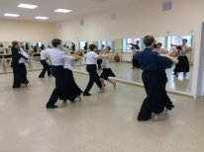 | Светлый и современный кабинет хореографии на сегодняшний день - это лучший специализированный зал в нашем городе. Педагогов и воспитанников Школы бального танца «Экспрессия» хорошо знают, как в нашем городе, так и за его пределами. Свыше 150 детей успешно занимаются в данном коллективе.  Благодаря инициативе педагога, активно работающей с родителями создана костюмерная база (более 400 костюмов).  Педагоги вместе с детьми участвуют в социальных проектах, они постоянные участники концертных площадок города и являются победителями самых престижных российских и международных фестивалей, конкурсов:
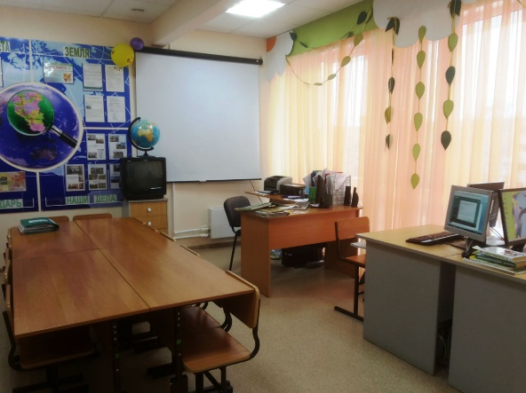 | Кабинет Экологии. В данном кабинете дети занимаются проектной и исследовательской деятельностью по изучению и сохранению природы родного края. Свои работы они успешно представляют на всероссийских конкурсах.  На базе кабинета ведет свою работу волонтерский отряд «Экоград», который активно принимает участие в экологических, социально – значимых акциях нашего города.  Создан Клуб друзей заповедника Кузнецкий Алатау, это позволяет проводить виртуальные экскурсии, тематические занятия, совместные мероприятия и акции.  В 2016 году обучающиеся вступили в ряды Всероссийского движения – юных защитников природы «Эколята».
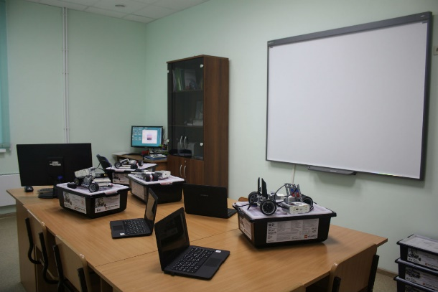 | Кабинет Робототехника  Новое направление, с каждым годом желающих посещать детское объединение все больше и больше.  В объединении ребята не только собирают робота руками, но и применяют основные принципы робототехники: программирование, механику и физические законы, что способствует приобретению навыков творческой и исследовательской работы.  Ребята за 2 года успели стать победителями областных и межрегиональных соревнований.  Открытие данного объединения позволяет привлечь ребят, в основном мальчиков в Центр дополнительного образования.
Кабинет Театра.
В кабинете проходят занятия двух театральных коллективов: «Алекс и Компания» и детского театра «Капитошка».
Коллективы являются победителями городских, областных, всероссийских и международных фестивалей и конкурсов.
В коллективе «Алекс и Компания» обучаются 65 человек. На данный момент 6 выпускников студии обучаются в институте театра Кемеровского государственного университета культуры и искусств.

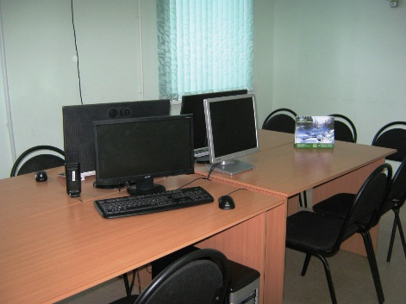 | Кабинет - «Профессиональные пробы», в объединении дети изучают особенности работы журналистов, видеооператоров. Социальными партнерами объединения являются МАУ МГО «Мыски-Медиа».  В газете Мыски выходит ежемесячная детско – юношеская страница «Переменка», где печатаются работы юнкоров. В текущем году начал реализацию совместный творческий проект МБОО ДО ЦДО и «Мыски-медиа».  Ежегодно обучающиеся объединения становятся призерами и победителями областных фестивалей, форум–конкурсов молодежной прессы «Созвездие юных журналистов».  В текущем году началась реализация программы «Я –учитель», направленная на расширение общего кругозора учащихся и формирование интереса к педагогической профессии на основе получения знаний по педагогике и психологии. Практико-ориентированное наполнение программы позволяет охватить широкий спектр интересов юных участников, максимально раскрывает профессиональную деятельность педагога и дает возможность примерить роль учителя на себя.
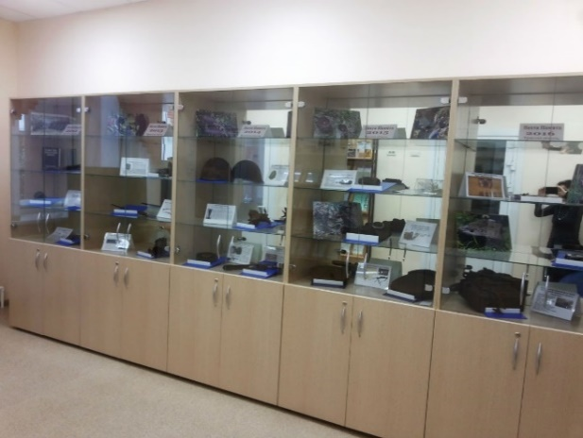 | Городской Поисковый отряд «Гвардеец»  Поисковый отряд «Гвардеец» создан в мае 2012 года. Общее количество бойцов 30 юношей и девушек в возрасте от 14 до 18 лет. Бойцы отряда занимаются разведывательно-поисковой деятельностью, проводят раскопки, устанавливают имена погибших, разыскивают родственников, проводят захоронения найденных останков, тех кто отдал свою жизнь за нашу страну. Поисковый отряд «Гвардеец» в составе сводного отряда «Земляк» принял участие в пяти Межрегиональных Вахтах Памяти и одной Международной поисковой экспедиции:  В результате грамотной политики администрации города поисковый отряд «Гвардеец» имеет хорошую материальную базу для работы в поле (щупы, генератор, миноискатели, палатки, обмундирование).
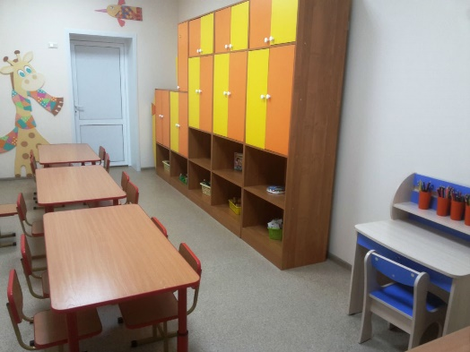 | Кабинет Школы раннего развития «Аистёнок»  Вот уже 16 лет Школа предоставляет возможность семьям, имеющим детей-дошкольников, решать проблему организации полноценного и содержательного досуга детей, а также расширяет их кругозор, что облегчает вхождение в школьную жизнь.  В настоящее время в Школе занимаются дошкольники по программам:  - "Мир букв"  - "Мир логики"  - "Мир изображения"  - "Мир общения"
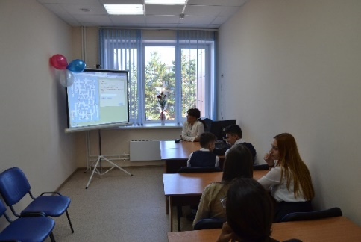 | Лингвистический клуб, Занятия в клубе направлены на изучение английского языка, где дети больше узнают о культуре, традициях, истории англоговорящих стран мира, о жизни сверстников за рубежом.  В клубе появилась возможность изучения английского языка с использованием современных видео и аудио материалов. На занятиях дети получают много полезной и интересной межкультурной информации.
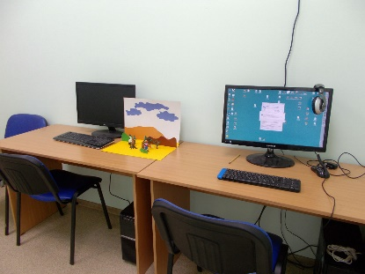 | Студия видеозаписи  В объединении ребята под руководством педагога создают свои первые мультфильмы, используя при этом разные техники и материалы. С помощью рисунков, пластилина происходит создание видеофильмов, видеосюжетов, социальных роликов.
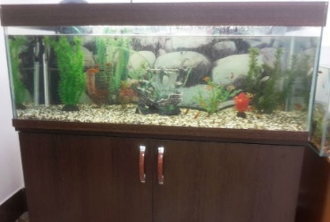  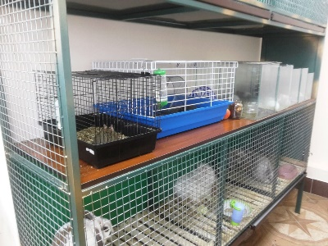 | Живой уголок  Живой уголок – это популярное место для проведения экскурсий и занятий. С большим интересом его посещают обучающиеся разных возрастов, но особо любим дошколятами и обучающимися начальной школы.  Здесь можно покормить с руки, погладить, подержать в руках животное - все это, оказывает положительное эмоциональное воздействие на детей.  Работа по уходу за животными приучают детей к самостоятельности, повышают ответственность, прививают любовь к природе.
 | Приглашаем к сотрудничеству!!!

